# Модуль I. Разработка ERD

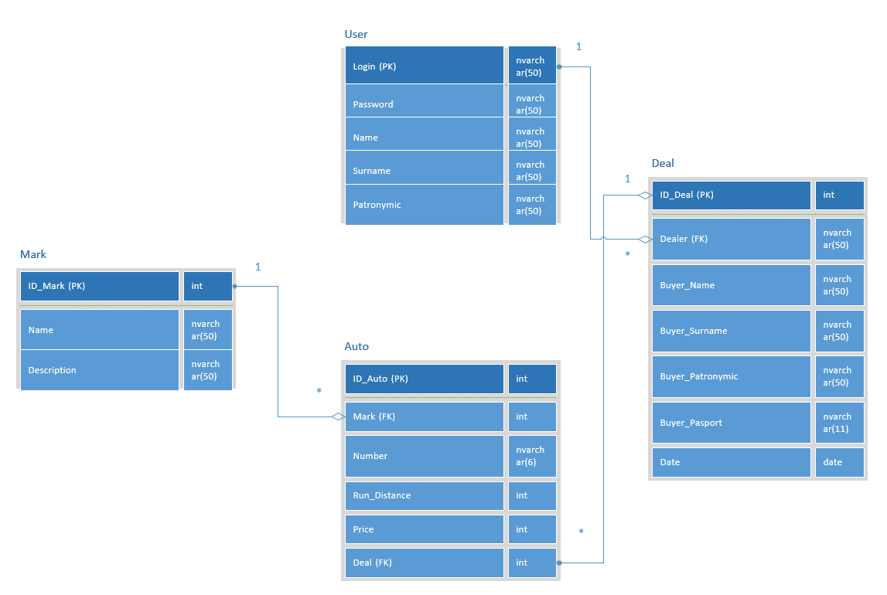

Сделку (Deal) может заключить только один продавец (User), но Продавец может заключит множество сделок.

Сделка (Deal) может заключаться на множество машин(Auto), в тоже время машина может быть только в одной сделке.

У Машины (Auto) может быть только одна марка (Mark), а у марки может быть множество машин.

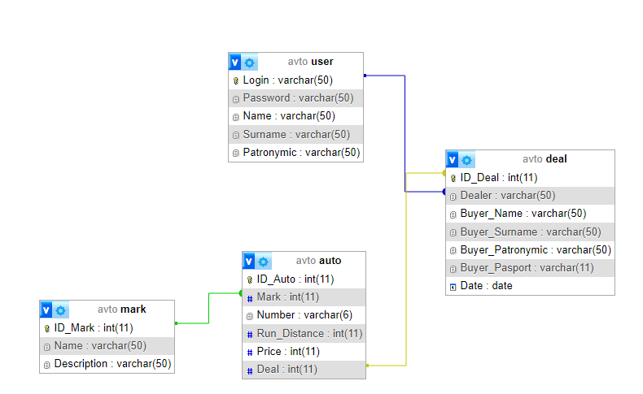

# Модуль II. Разработка приложения

Структура приложения выглядит следующим образом:

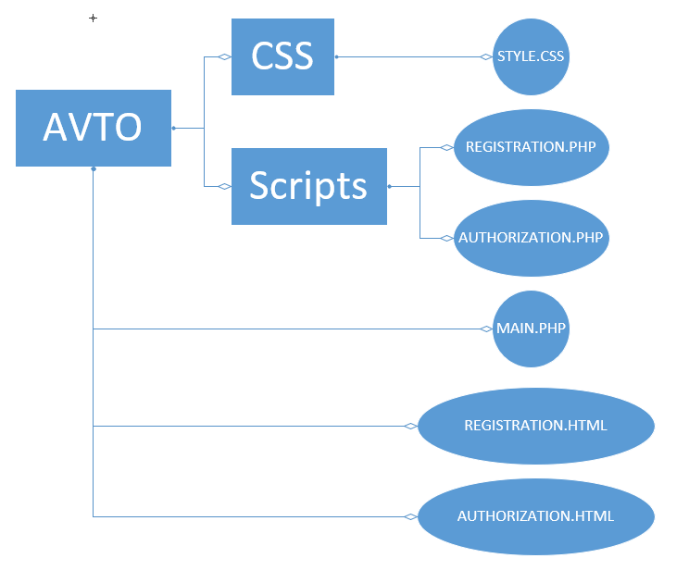

В папке CSS находится файл отвечающий за внешний вид приложения:

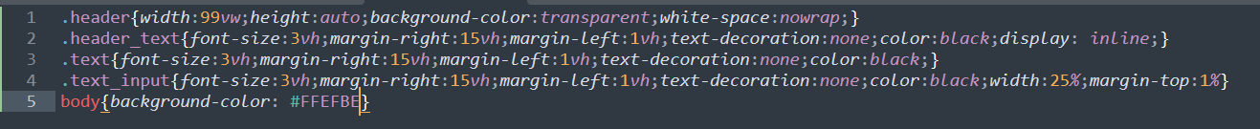

В папке Scripts находится два файла в которых описывается процесс авторизации и регистрации пользователей.

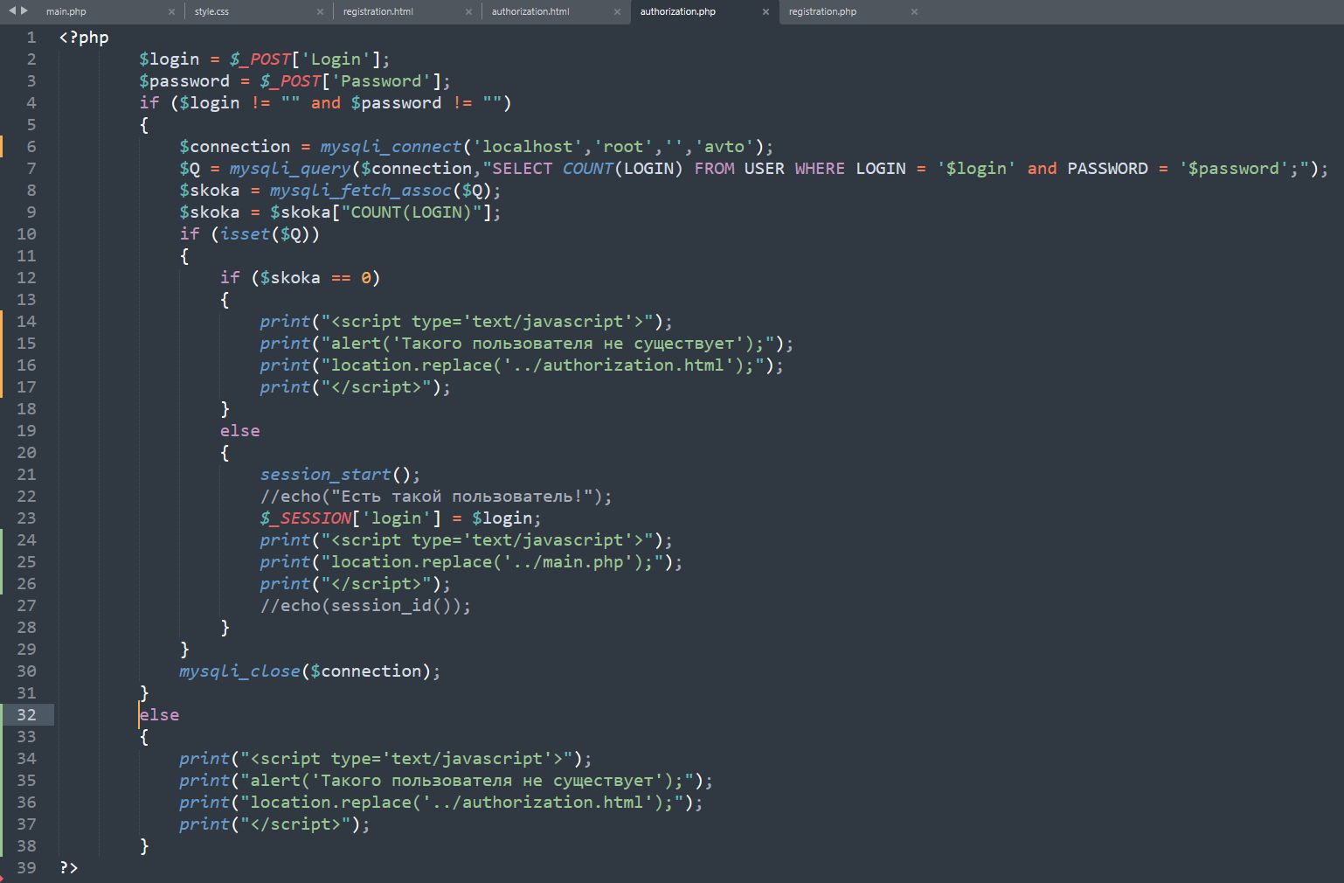

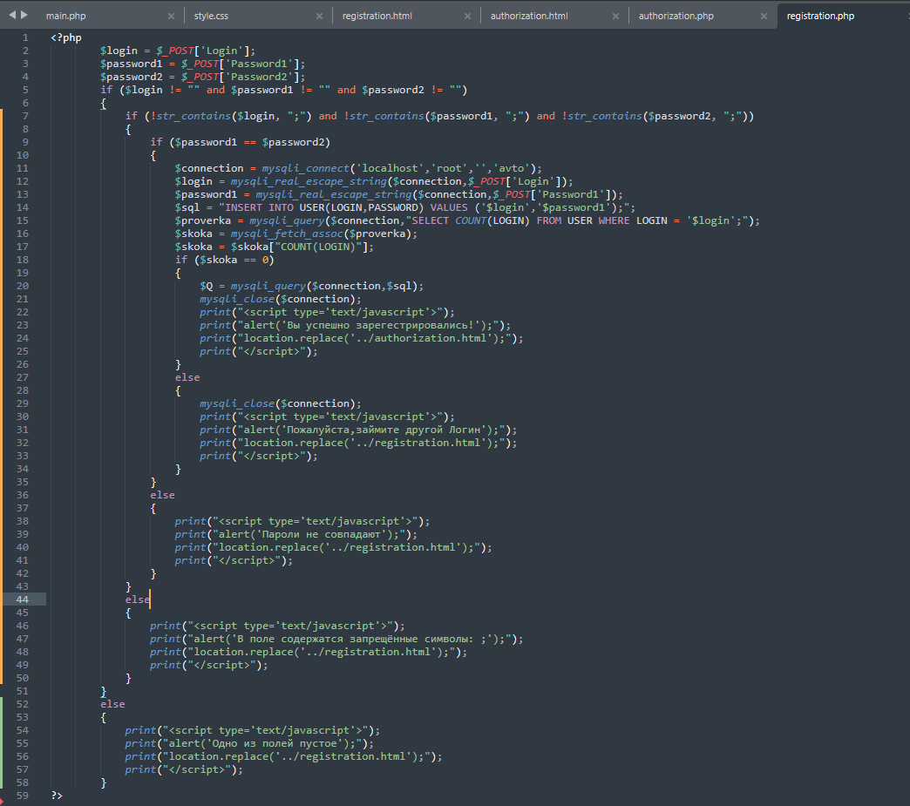

В основной папке находятся три страницы, одна для регистрации, другая для авторизации и третья для просмотра информации из БД. Они выглядят следующим образом:

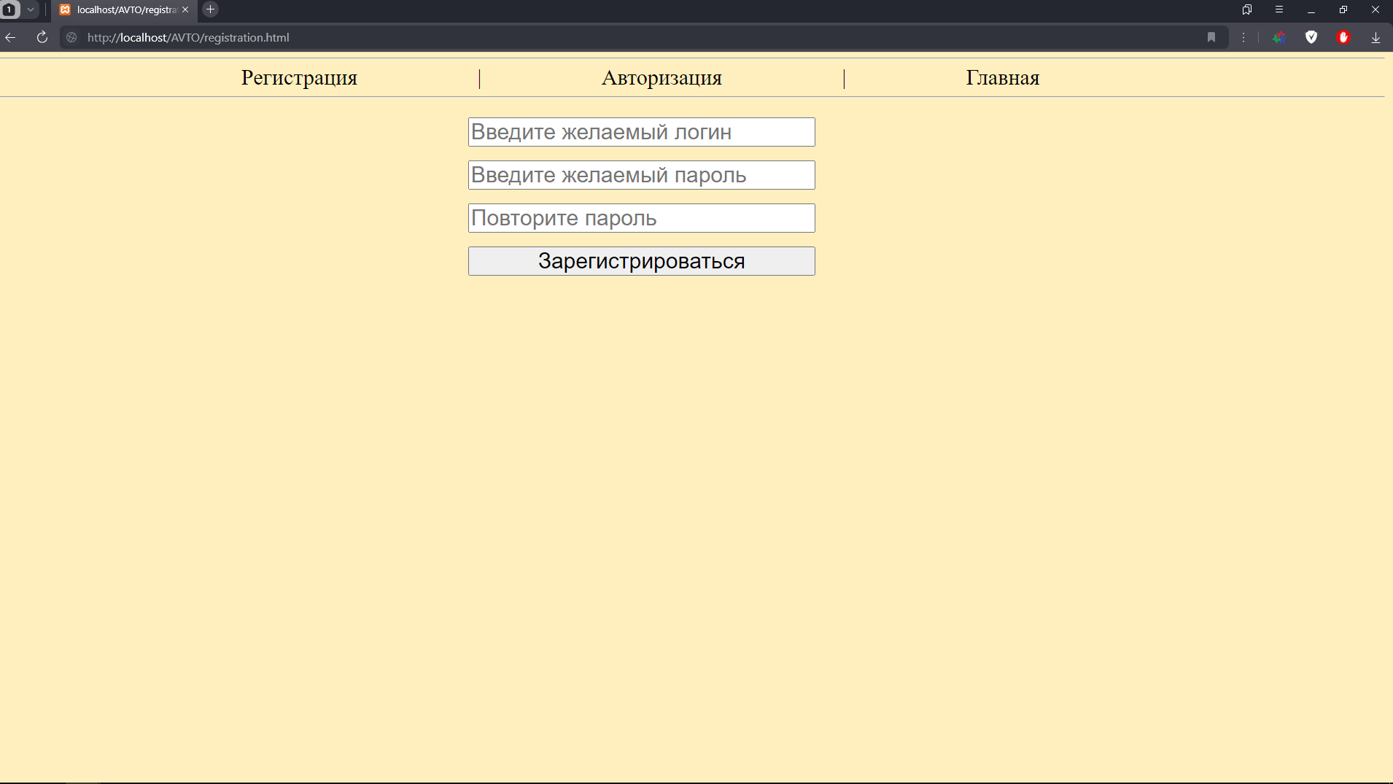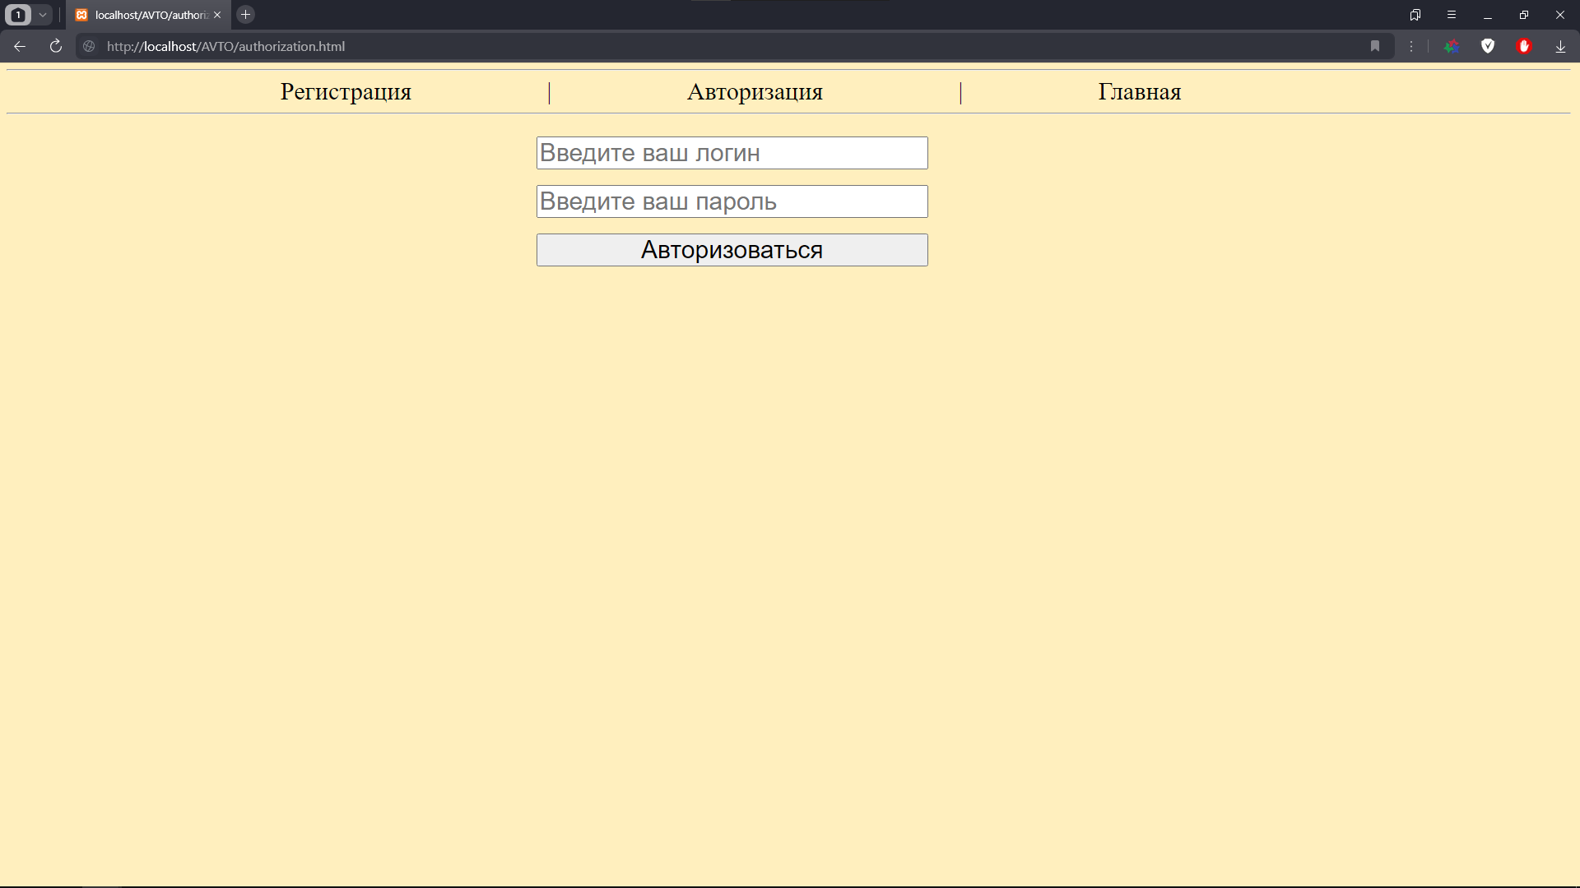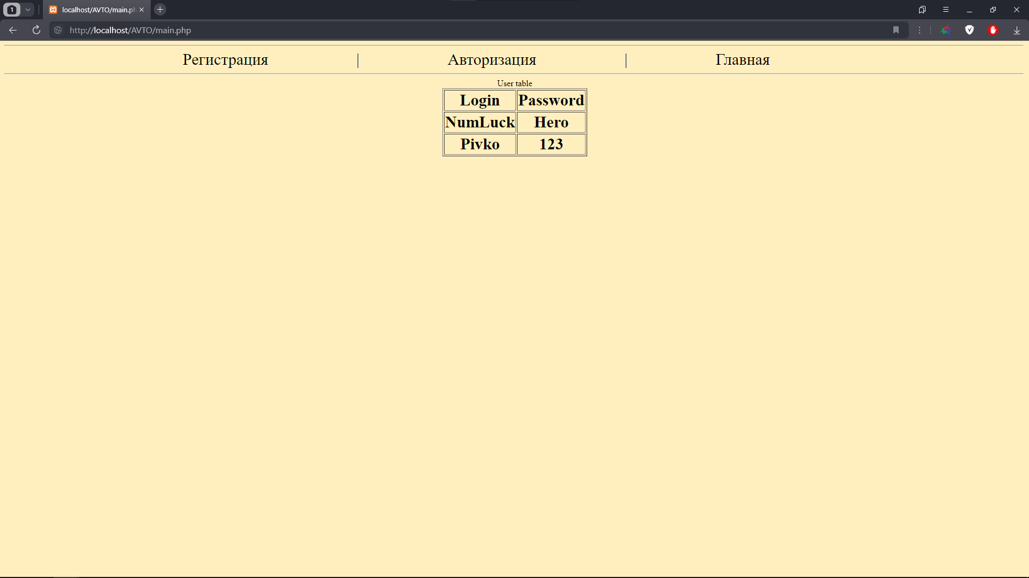

Вот их код соответственно:

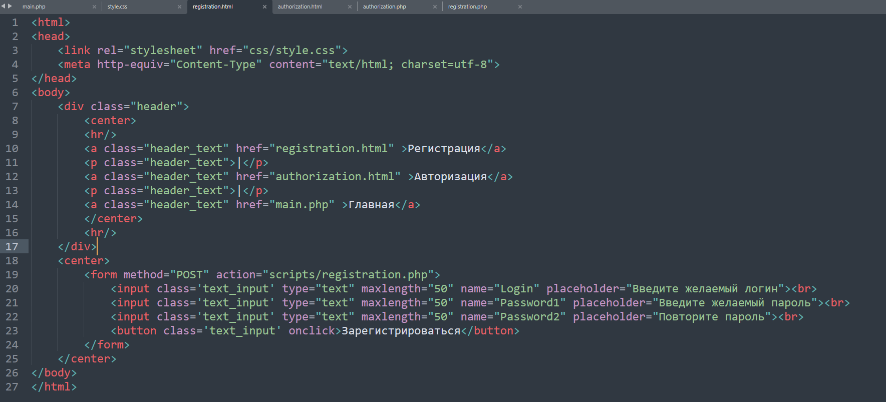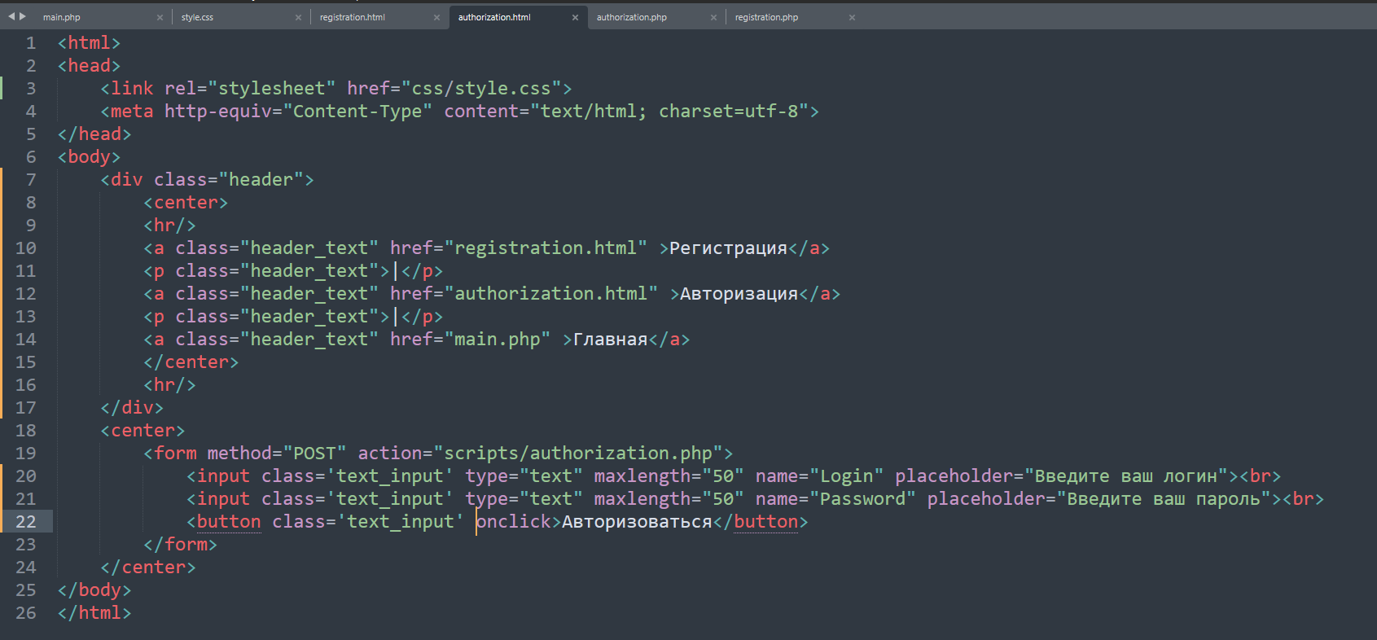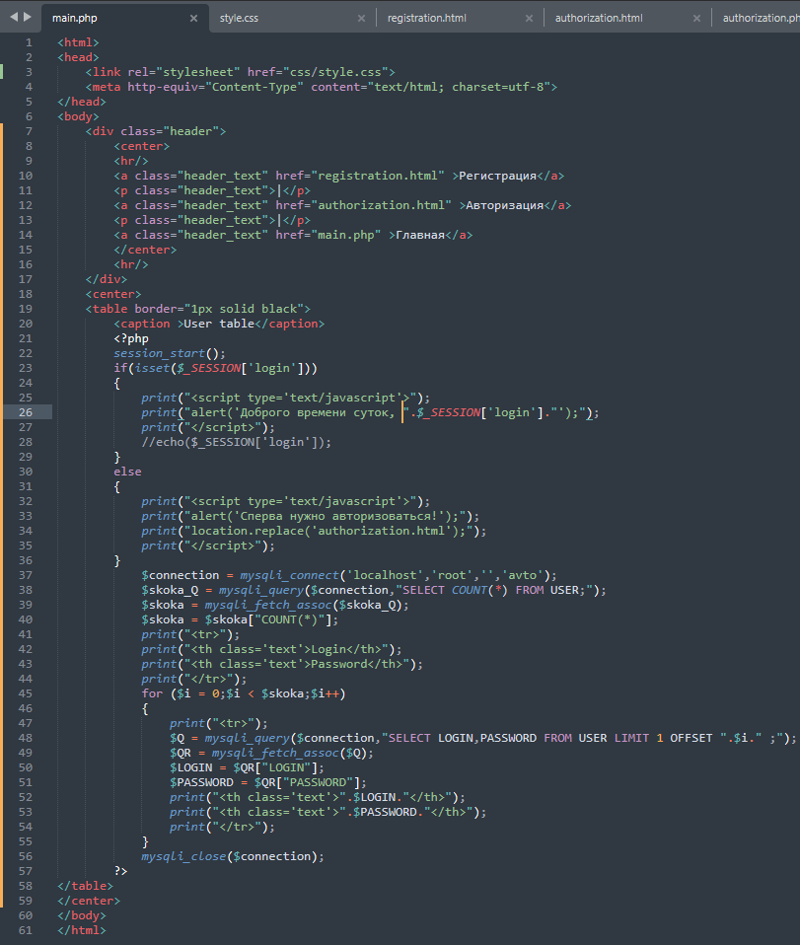

Так же чтобы отчёт был полным я приложу сообщения, которые выскакивают, при неудачной или наоборот авторизации и регистрации.

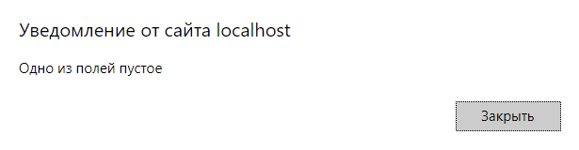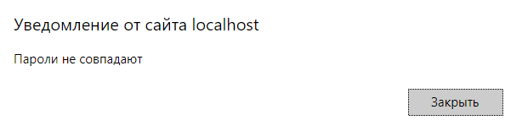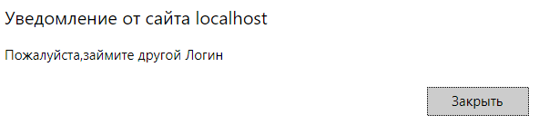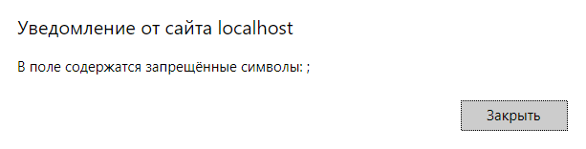

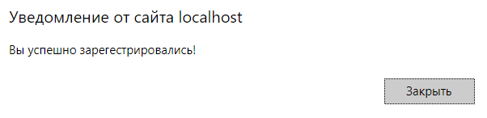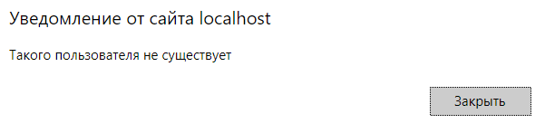

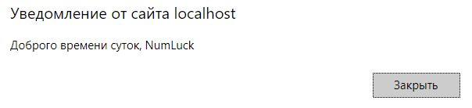

Перед каждым из сообщений происходит соответствующая проверка.

# Модуль III. Предоставление проекта